常州市教育局
中国教育工会常州市委员会

常教发〔2008〕5号

关于评选常州市师德模范的通知

各辖市(区)教育局（教育文体局、社会事业局），局属各单位，在常各高校、中专校、技工校及其工会：
为推动新形势下教师职业道德建设，大力弘扬人民教师爱生敬业、为人师表的优良传统，激励广大教师自觉加强师德修养，提高教书育人能力，为教育事业又好又快发展再立新功，经研究，决定在今年教师节期间，评选表彰一批常州市师德模范。现将有关事项通知如下：
一、评选对象
全市各级各类学校在职教师。
二、评选条件
（一）坚持以邓小平理论、“三个代表”重要思想和科学发展观为指导，认真贯彻执行党的基本路线和方针政策，模范遵守法律法规，忠诚人民的教育事业，认真执行国家的教育方针。
（二）有强烈的责任感和事业心，具有良好的职业道德，努力培养学生正确的世界观、价值观，在班主任工作或教学上有所建树，受到学校师生和学生家长的一致好评。
（三）关爱每一位学生，爱生事迹感人生动，并且在建立良好的师生关系方面有独到之处。
（四）坚持社会主义荣辱观，为人师表，廉洁从教，自觉抵制各种不正之风，无有偿家教行为，严格遵守“八要十不”师德自律规定。
（五）锐意进取，勇于创新，积极推行素质教育和课程改革，努力培养学生的创新精神和实践能力，教学水平高，教学效果好。
三、评选程序
（一）各地、各校按照分配名额（见附件二）推荐候选人，上报常州市教育工会。
（二）候选人应在本单位以民主程序推荐，予以公示后逐级上报。
（三）辖市（区）的候选人由各辖市（区）组织人员进行考察认定；各高校、中专技工校、市直属单位的候选人由常州市教育局和常州市教育工会组织人员进行考察认定。
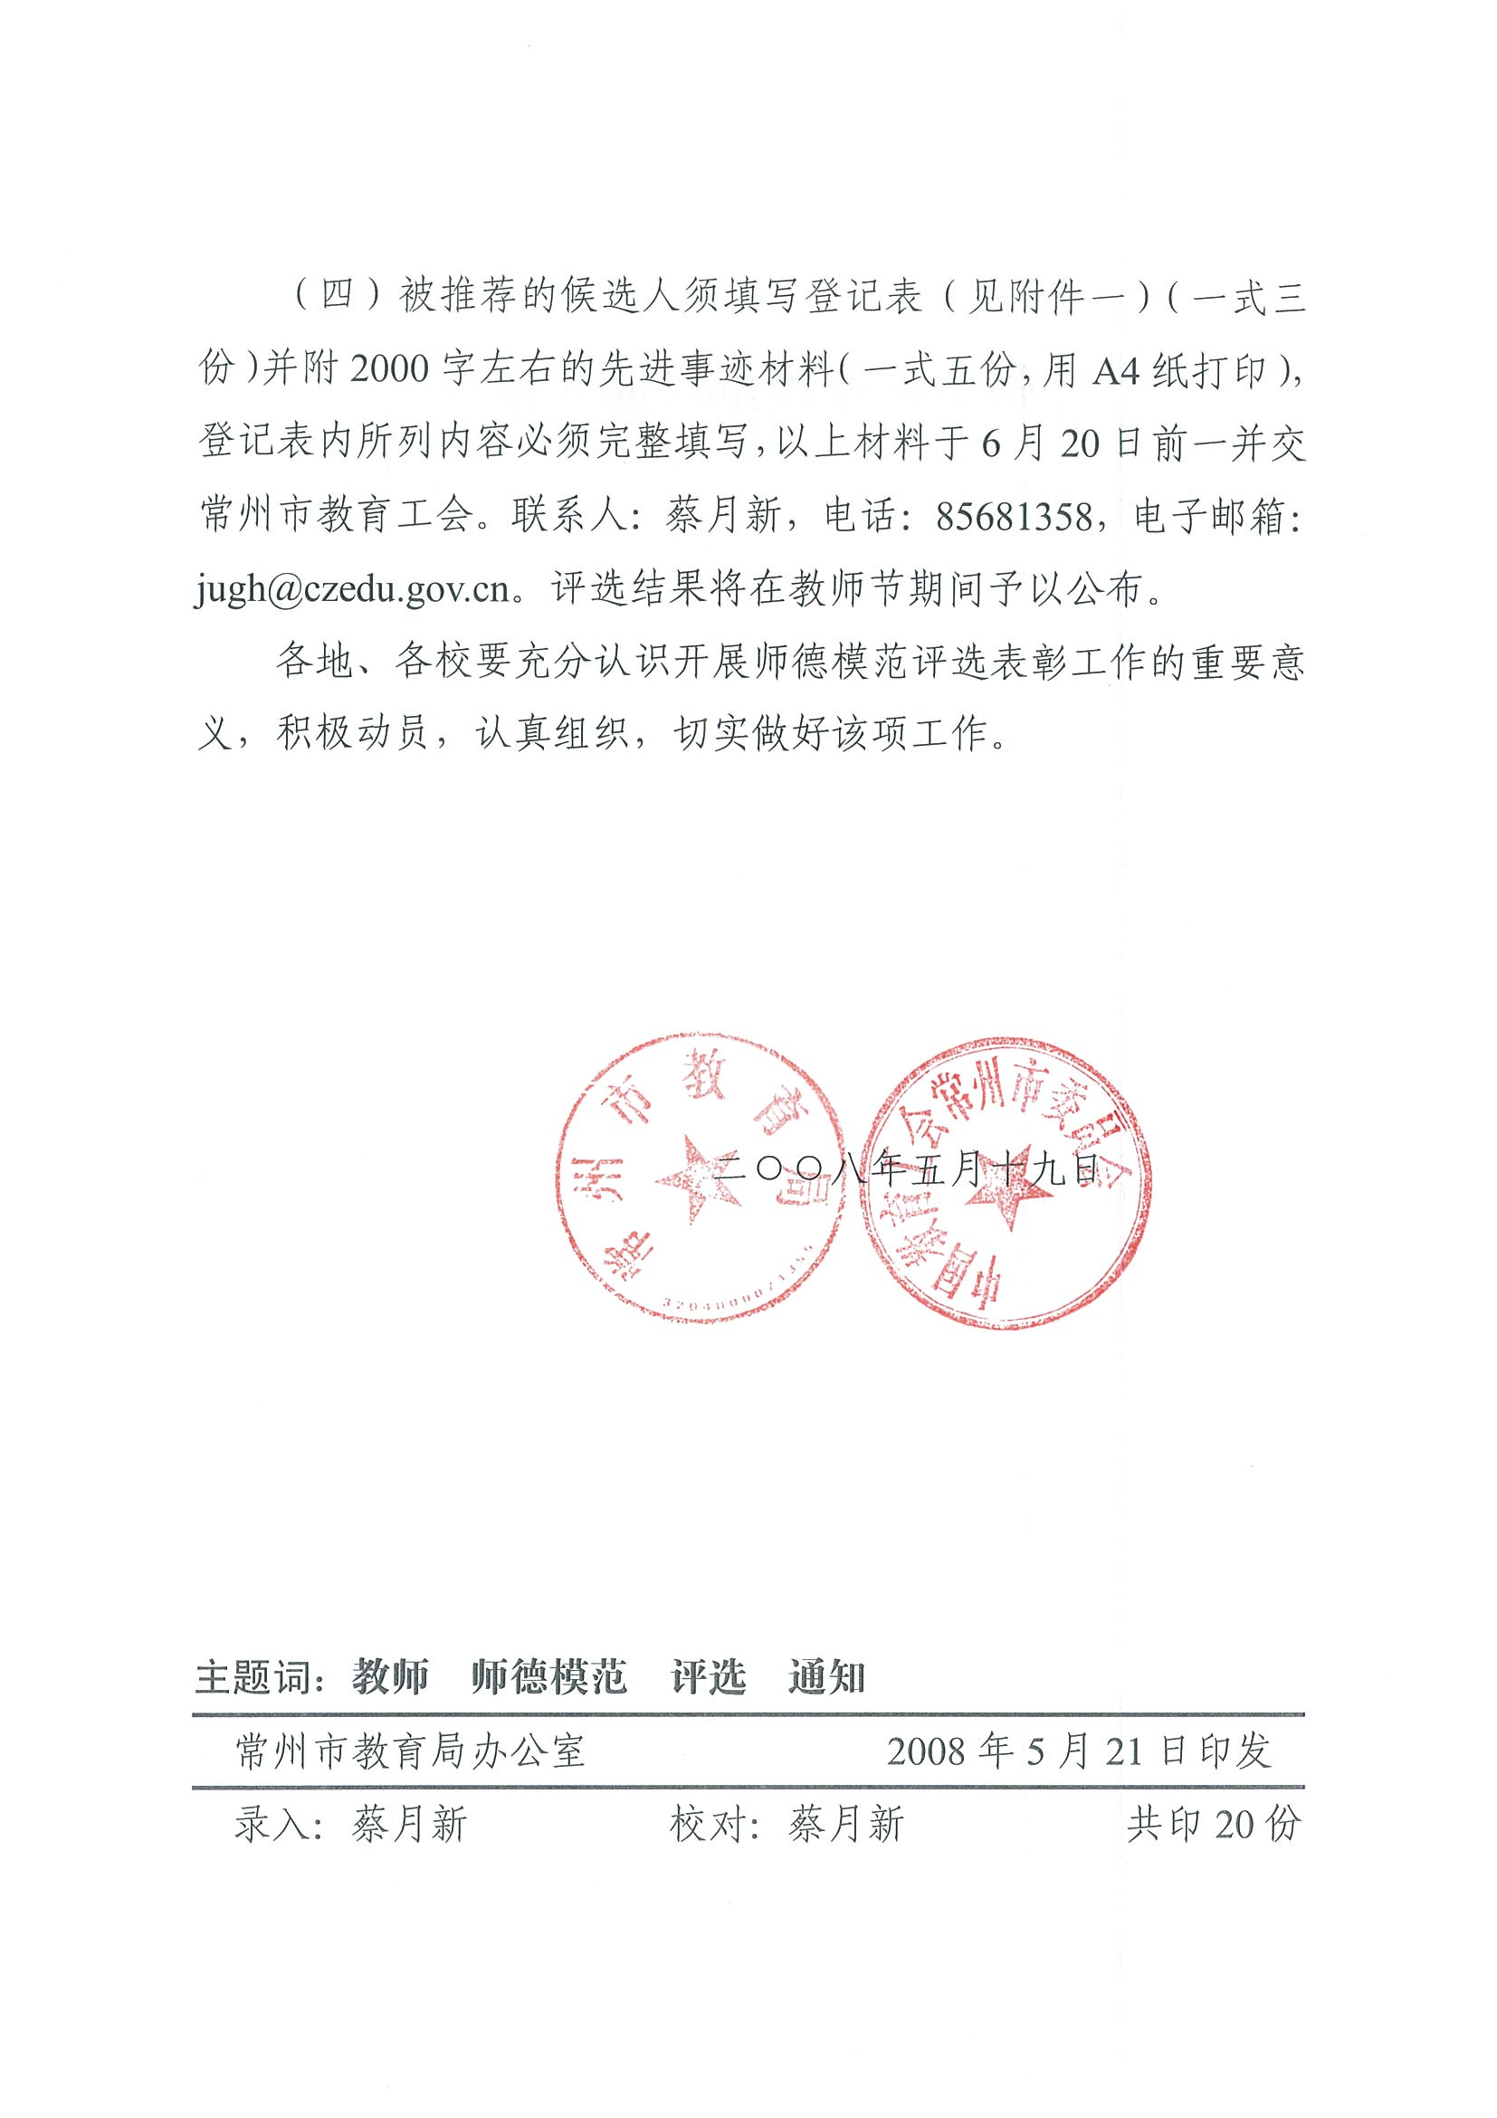
附件一：
常州市师德模范候选人推荐表
姓名 |  |  | 性别 |  | 年龄 |  | 政治面貌
职称 |  |  | 学历 |  | 教龄 |  | 所任学科
本
人
简
历
获
奖
情
况
主  要  事  迹 |  | （300字左右）
主
要
事
迹
单  位  意  见 |  | 年 月 日 （盖章）
辖  市  （区）  意  见 |  | 年 月 日 （盖章）
市  教  育  局 | 市教育工会 | 年 月 日 （盖章）
意
见
备
注
说明：本表一式三份，6月20日前交常州市教育工会。
附件二：
常州市师德模范推荐名额分配表
地区 | 名额
高校 | 7
中专校 | 2
中技校 | 2
金坛 | 6
溧阳 | 7
武进 | 8
天宁 | 3
钟楼 | 3
新北 | 4
戚墅堰 | 2
直属学校 | 6
合计 | 50
注：名额原则上按照教职工人数及学校数量综合平衡后分配。

